**後世に伝え継ぎたい子供の遊び**

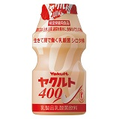

**ヤクルトの**

**２０２１年の**

**カレンダー**

**から**

**故大崎茶の壽会元会長の勧めでヤクルトの定期購入を始めて大分経つ。御蔭で体調はいいようである。そのヤクルトが今年用に作ったカレンダーは、後世に伝え継ぎたい子供の遊びの特集。以下その概要、私の知らないことが多い。**

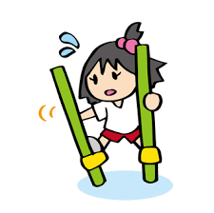

**｛竹馬｝京都府向日市は、年1回「親子竹馬教室」を開き、作り方、乗りこなし方を教えている。また「竹馬全国大会」を毎年開催、スピードを競う「竹馬３０メートル走」、技術を競う障害物競走「竹馬サスケ」には全国の竹馬名人が集まって腕前を披露する。**

**ベーゴマ**

**竹馬**

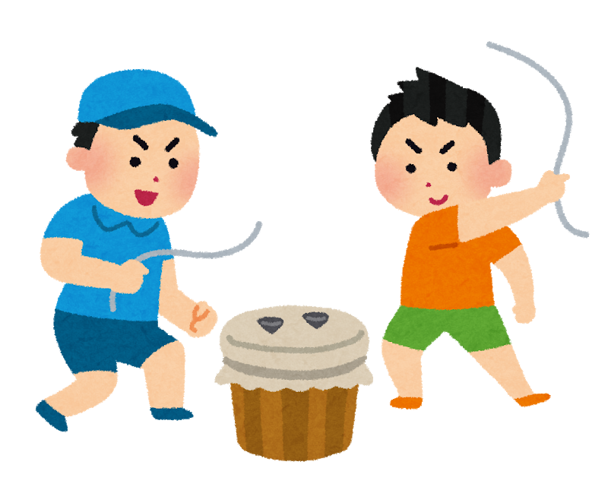

**｛ベーゴマ｝起源は平安時代に遡り、バイ貝の貝殻をひもで回して遊ぶ「バイゴマ」が始まり。後に「ベーゴマ」となまり、明治末期から現在の鋳鉄製となった。時代と共に製造工場が減少し、現在鋳物の町、川口市に1軒だけ残っている。愛好家たちが全国大会や練習会を開き、伝統の維持に努めている。　　　　｛線香花火｝江戸時代からおもちゃ花火として愛好されてきた。点火後の様々な変化は、牡丹―松葉―柳―散り菊と表現され、日本の夏の風物詩となっている。秋田県横手市では、毎年7月国産花火による「よこて全国線香花火大会」が開かれ、特に花火の「長持ち競争」は最大の盛り上がりを見せる。**

**線香花火**

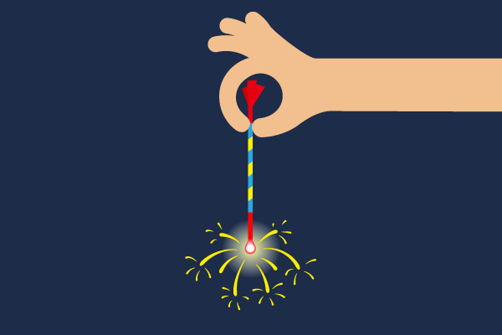

**｛水鉄砲｝のこぎりで切り出した青竹にきりで穴をあけて作る竹の水鉄砲。三重県伊賀市の上野森林公園では毎年夏に水鉄砲作りのイベントが開催される。完成したら的あてゲームに興ずる子供たちの声が響き渡る。町田でも篠竹を利用した紙鉄砲（竹鉄砲、篠鉄砲とも）が残っている。濡らした新聞紙をまるめた玉を圧搾空気の圧力で飛ばすもので、音もすごい。**

**紙風船**

**水鉄砲**

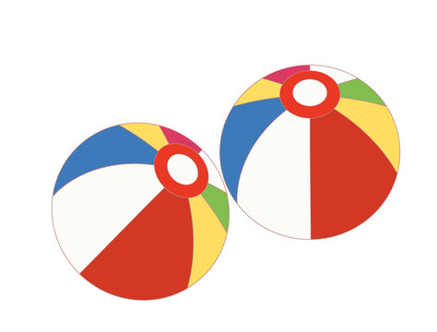

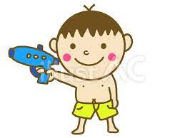

**｛紙風船｝新潟県出雲崎町は漁業が中心の町だが、海が荒れる冬場、漁業の代わりに大正8年から紙風船作りが始まった。シンプルで素朴なおもちゃとして長年愛されてきたが、最近は動物の形をモチーフにしたものも出始め、装飾品としての需要も出てきた。**

**赤べこ**

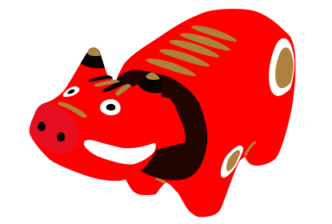

**｛赤べこ｝赤い牛の張り子人形。約400年前、会津地方を襲った地震で倒壊したお寺の再建のため、木材の運搬に苦労している人たちを見てどこからともなく赤牛の群れが現れ、手伝ったという。福島県柳津町にはこのような伝説が残されている。赤べこは厄除け、招福のお守りとして福島が誇る郷土玩具。**

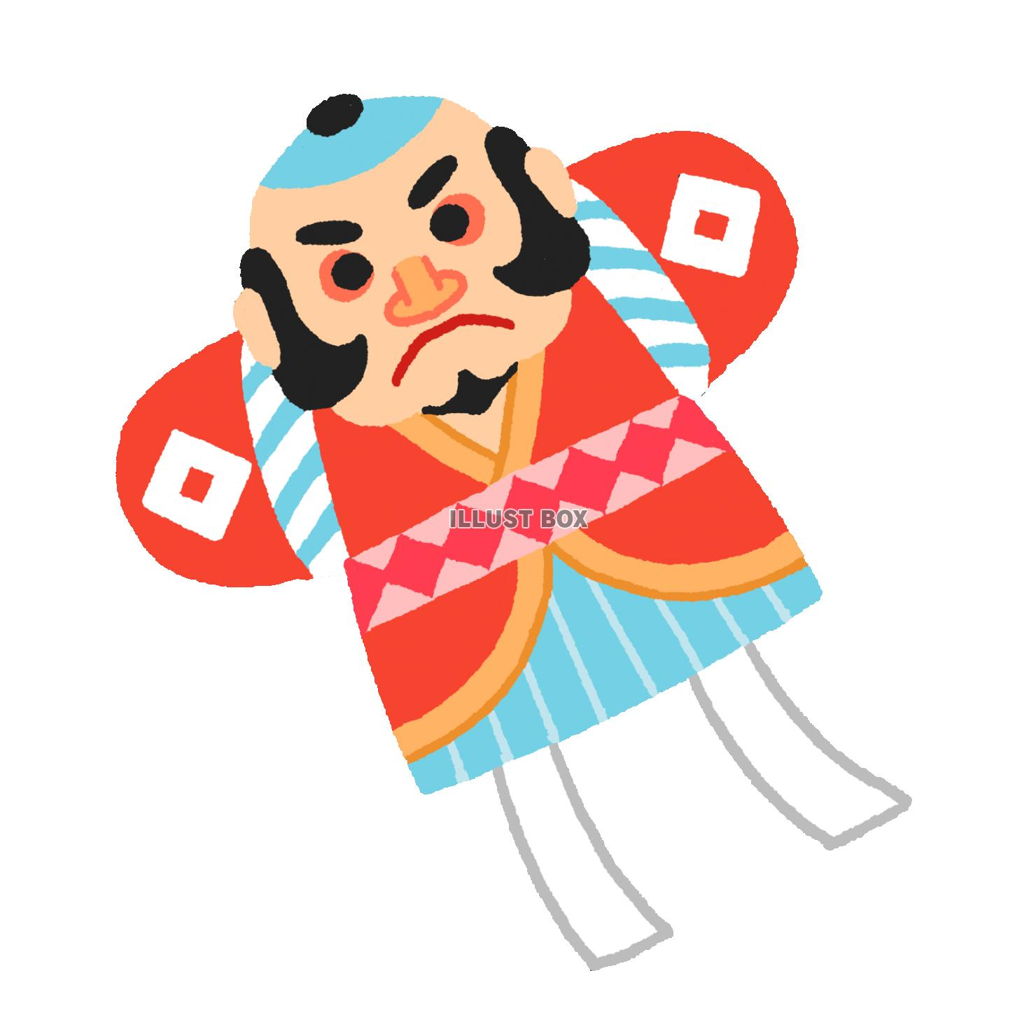

**凧あげ**

**｛凧あげ｝愛知県豊橋市には江戸時代から伝わる伝統凧がある。横長の「ケロリ凧」、８つの花びらを持つ「八ﾂ花凧」である。毎年9月「全国凧あげ大会イン豊橋」が開かれ、全国から約３０の伝統凧の団体が集まる。**

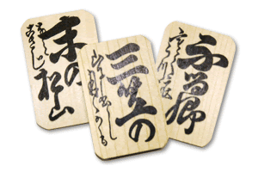

**｛下の句かるた｝小倉百人一首のかるたは、読み手が上の句を読み上げ、下の句の札を取り合う。札幌市で広く行われているかるたは、百人一首の下の句を読み手が読み上げ、下の句が書かれた木の札を取り合うもの。下の句といってもくずし字で書かれていてなかなか読み取りが難しい。**

**お手玉**

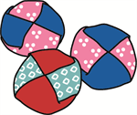

**下の句かるた**

**｛お手玉｝愛媛県新居浜市は、お手玉教室やお手玉の全国大会を開催「お手玉の里」として知られる。お手玉は端切れを利用することから物を大切にする心も養われると言われている。**

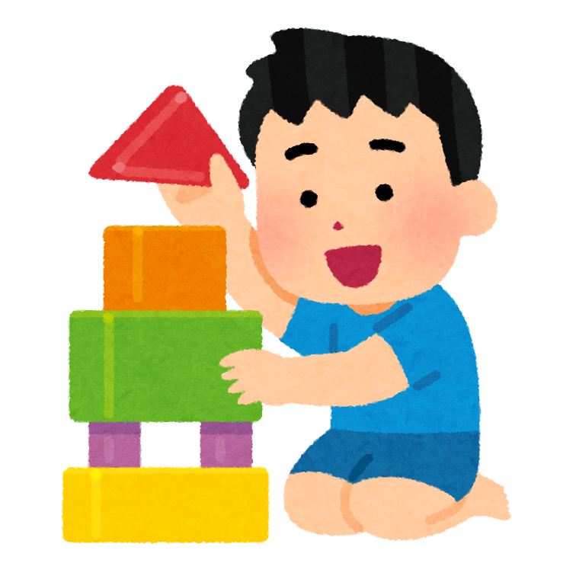

**｛積み木｝直方体、立方体、台形体の木のブロックを組み合わせて様々な形に積み上げる積み木。創造性を養う知育玩具だ。神奈川県の水源地である相模原市は、19000ヘクタールの森林があり、間伐材を利用した積み木生産が盛ん。**

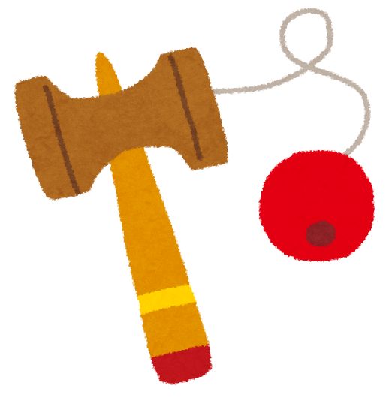

**積み木**

**｛けん玉｝広島県廿日市市は、昔からの木材集散地で、ろくろ技術を生かした木工玩具作りが盛んだった。けん玉もここが発祥の地。同市では市内の小学1年生全員にけん玉を配布、普及に努めている。**



**けん玉**

**｛折り紙｝和紙はしなやかで破れにくく折り紙に適しているところから、因州和紙の生産地鳥取市では折り紙文化を楽しんでいて、教室や展覧会を開催。**

**折り紙**

**｛鳩笛＝テテップー｝佐賀県の素焼きのおもちゃ「尾崎人形」の一つとして鳩笛は子供たちに人気。昭和に一時途絶えたが、尾崎人形保存会が発足して再興された。「ホーホー」とう哀愁をこめた笛の音が心をゆさぶる。**

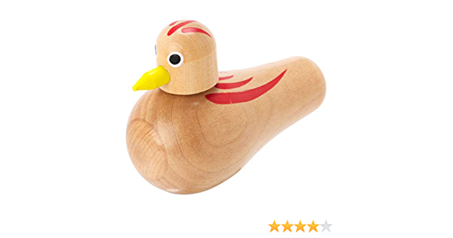

**鳩笛**

**（小林）（イラスト藤森）**